مدارس تقارب
Taqarob schools
ورقة عمل رقم ( 2 )
المبحث : علوم اسم الدرس : الوراثة الفصل الأول 2022/2023

اسم الطالب/الطالبة: .............................................................................. الصف:.الثامن .الشعبه :( )

السؤال الأول : أجب عن الأسئلة الآتية:
- أوجد نسبة كل من الطراز الشكلي والجيني لأفرد الجيل الأول الناتج من تلقيح نباتي بازيلاء أحدهما أملس البذور متماثل الاليلات والآخر أملس البذور غير متماثل الأليلات ، استخدم الرمز D للبذور الملساء و الرمز d للبذور المجعدة

- لاحظ أحد مربي الأغنام عند تزاوج الأفراد ذات اللون الأسود مع الأفراد ذات اللون الأبيض أن الأفراد الناتجة تظهر باللون الرمادي، استخدم مربع بانيت لمساعدة مربي الغنم على تفسير هذا الحدث، استخدم الرمز B للون الأسود والرمز W للون الأبيض

- انظر الى الشكل الآتي ثم أوجد الطرز الجينية للآباء
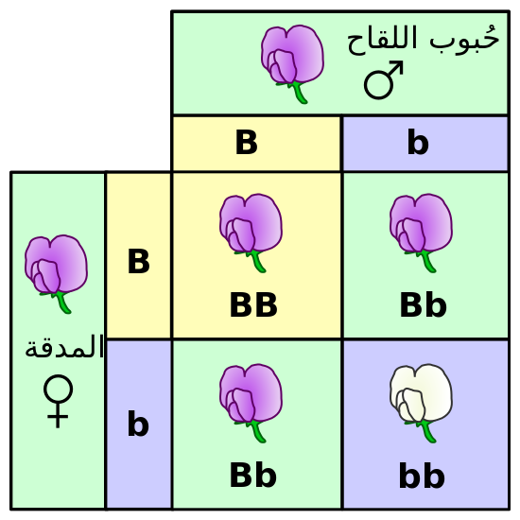

السؤال الثاني : أكمل مربع بانيت ، ثم حدد نسبة الطراز الجيني للأفراد الناتجة واذكر نمط الوراثة الذي تتبعه هذه الصفة
علما أن الرمز C^{R} لأزهار نبات الكاميليا حمراء اللون والرمز C^{W} لأزهار نبات الكاميليا بيضاء اللون
C^{W} | C^{R}
 | C^{R}C^{W}
C^{W}C^{W}

قسم العلوم / مدارس تقارب
إعداد المعلمـــ/ة:-فاطمة الكايد

